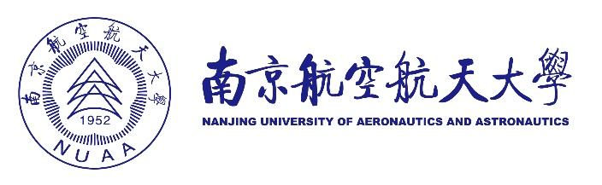

数据库原理
上机实验报告

学 院： 计算机科学与技术学院
/人工智能学院/软件学院
专 业： 人工智能培优班
班 级： 1621001
姓 名： 陈秋宇
学 号： 162110124
指导教师： 毛宇光

1.建立教学数据库的三个基本表：
S(Sno,Sname,Sgender,Sage,Sdept) 学生（学号，姓名，性别，年龄，系）
SC(Sno,Cno,Grade) 选课（学号，课程号，成绩）
C(Cno,Cname,Cpno,Ccredit) 课程（课程号，课程名，先行课，学分）
（1）创建三个基本表：
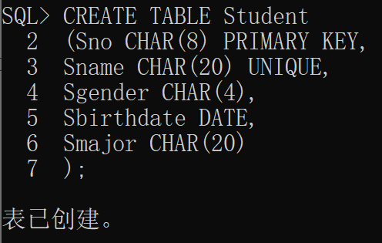
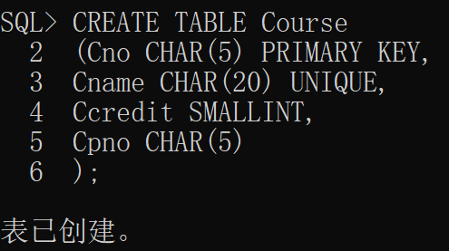
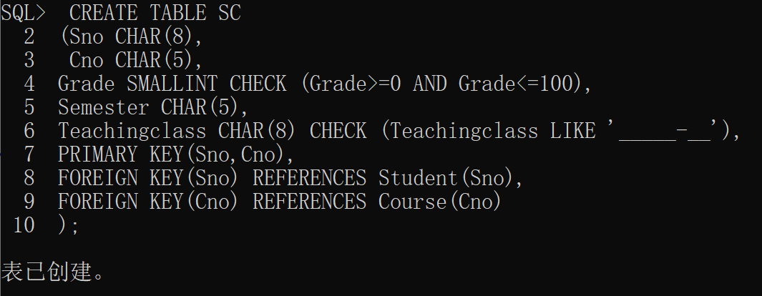
显示已创建的三个基本表：
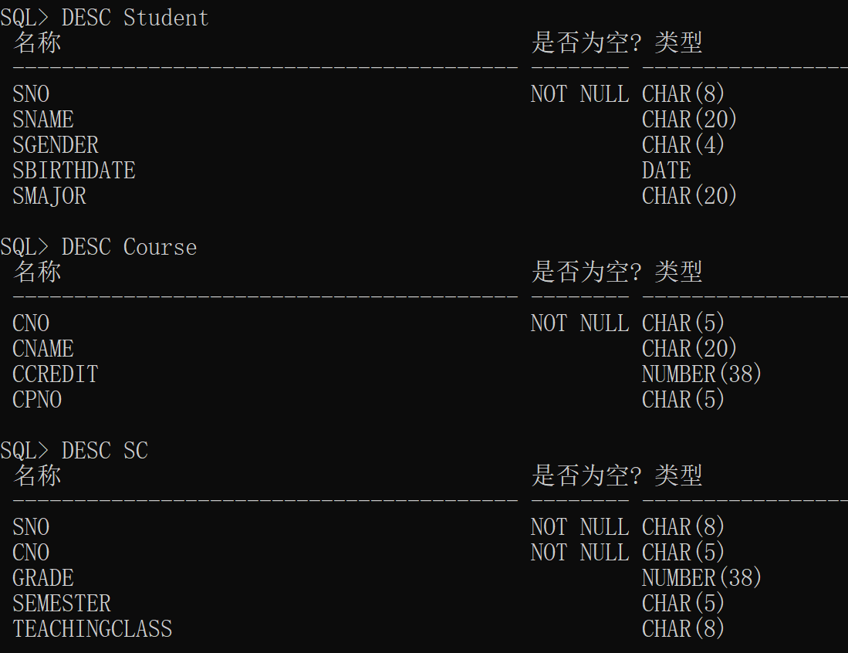

2.DROP TABLE、ALTER TABLE、CREATE INDEX、DROP INDEX及INSERT语句输入数据。
（1）删除表格：
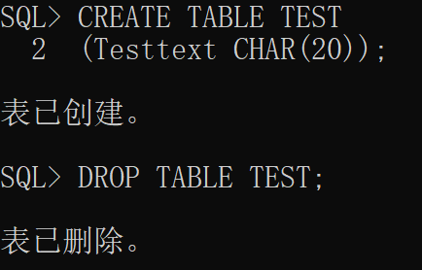
（2）修改表格：
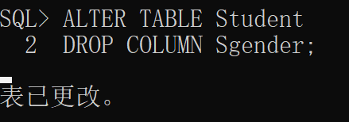
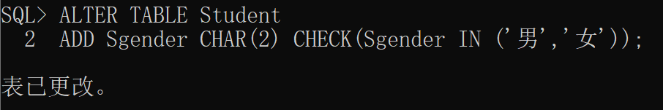
（3）创建和删除索引：
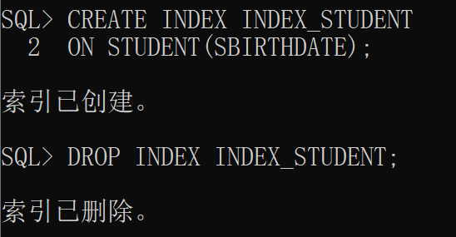
（4）插入数据：
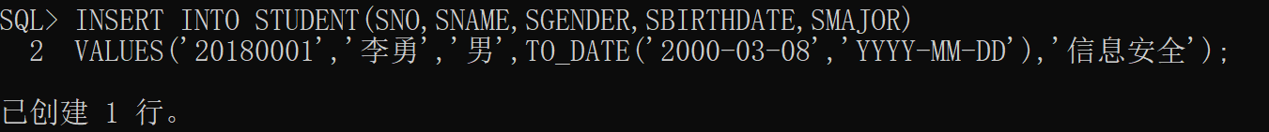
其余插入语句与之类似，故略去，下面展示插入数据后的结果：
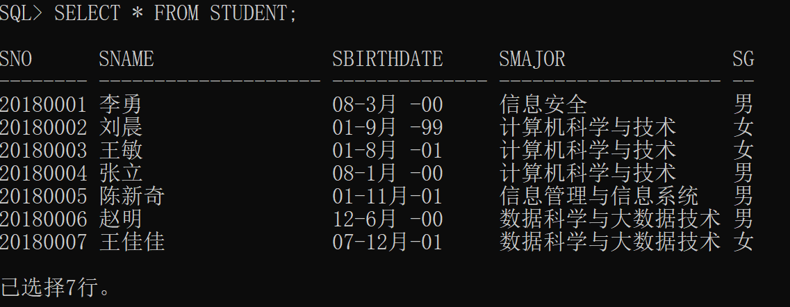
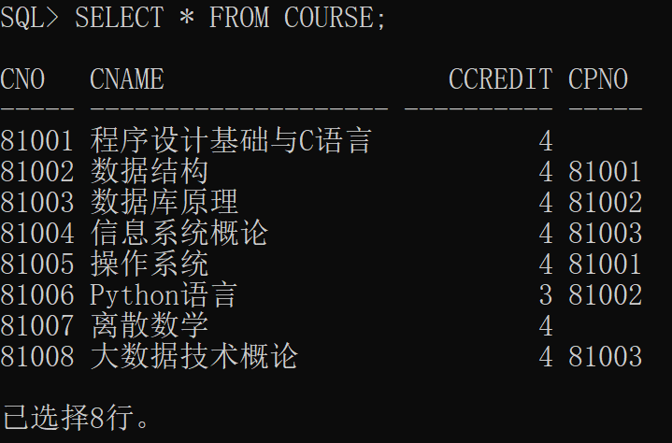
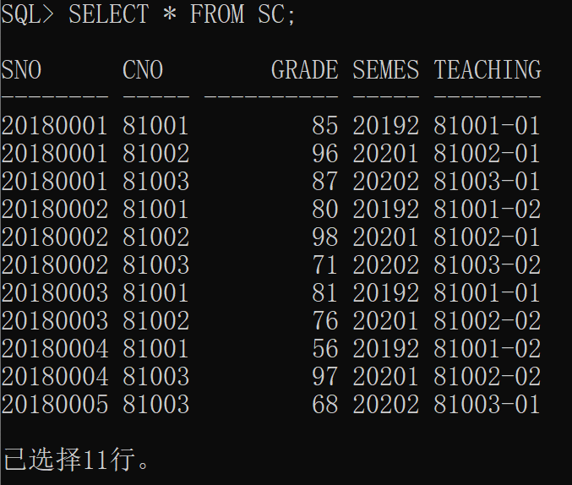

实验二：数据查询
1.查询选修1号课程的学生学号与姓名。
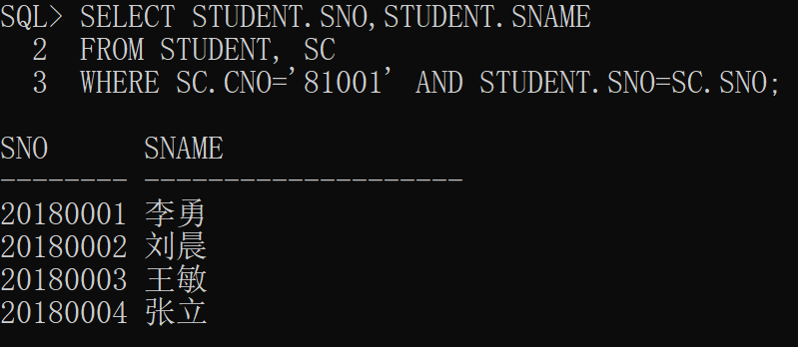

2.查询选修课程名为数据库原理的学生学号与姓名。
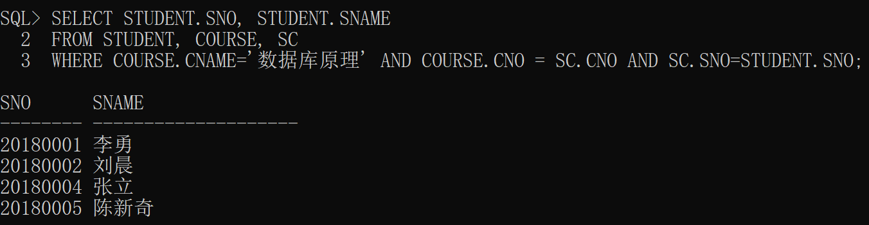

3.查询不选1号课程的学生学号与姓名。
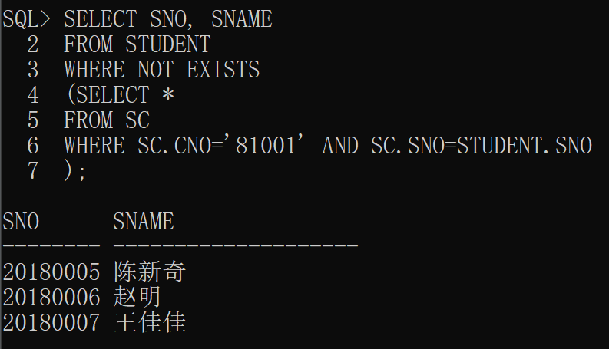

4.查询学习全部课程学生姓名。
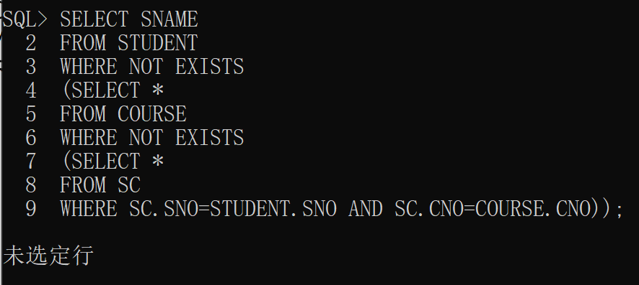

5.查询所有学生除了选修1号课程外所有成绩均及格的学生的学号和平均成绩，其结果按平均成绩的降序排列。
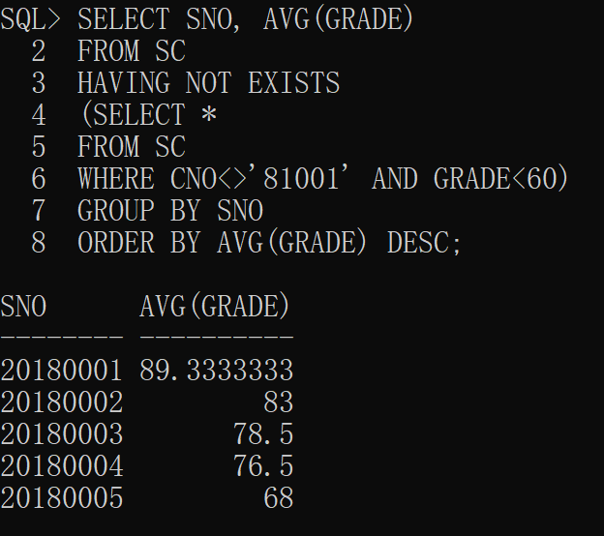

6.查询选修数据库原理成绩第2名的学生姓名。
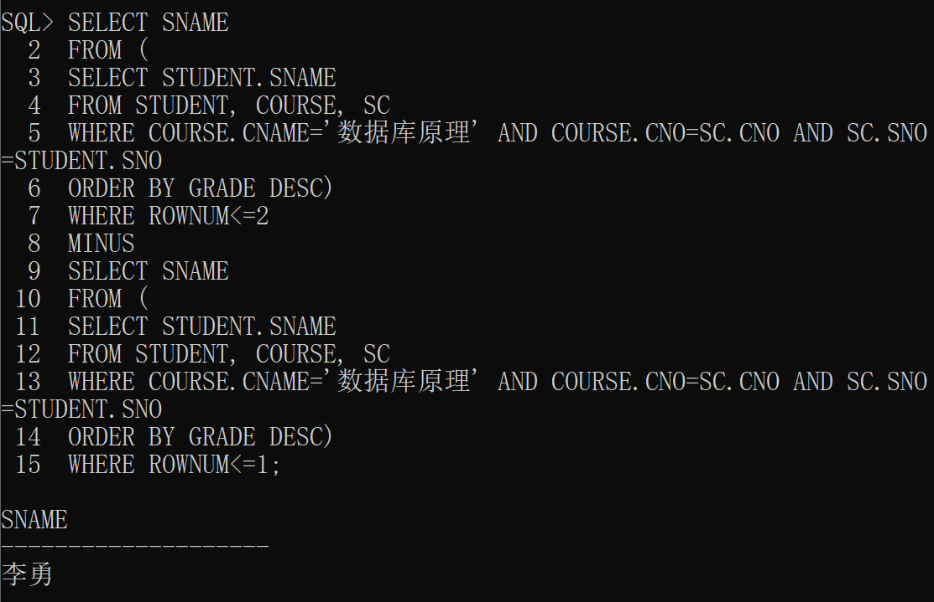
此处其实可以无需如此复杂地使用MINUS子句，根据课本内容可直接使用LIMIT子句，但是Oracle11g不支持LIMIT子句。使用LIMIT子句操作如下：
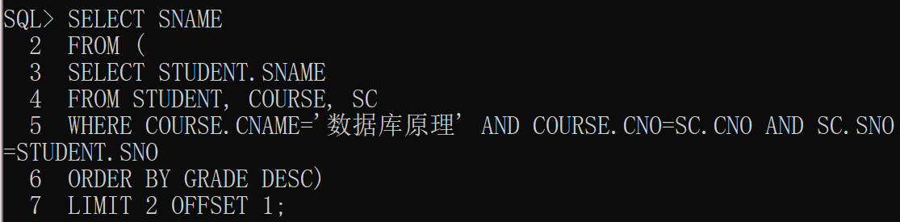
或者，可以直接使用ROWNUM范围控制加以控制输出的行数，但是在操作过程中依然遇到问题导致输出为空。使用ROWNUM子句操作如下：
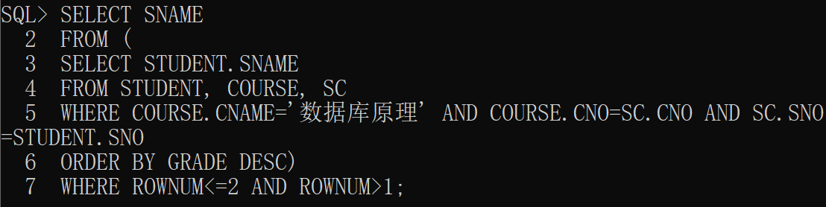

7.查询所有4个学分课程中有3门以上（含3门）课程获80分以上（含80分）的学生的姓名。
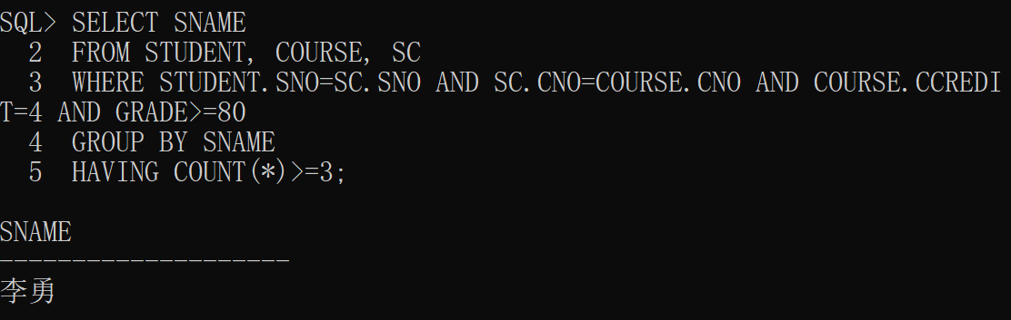

8.查询选课门数唯一的学生的学号。
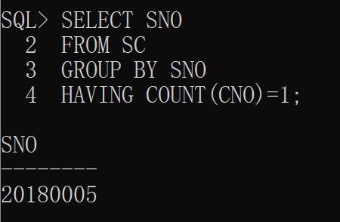

9.SELECT语句中各种查询条件的实验。
本题对课本中提到的查询相关子句及其功能进行汇总整理。
（1）SELECT：查询功能基本子句；
（2）ALL / DISTINCT：用于SELECT后，表示给出所有/去除重复的查询结果；
（3）WHERE：用于添加表或视图中对元组进行筛选的条件表达式；
（4）BETWEEN ... AND ...：用于表达所在范围；
（5）IN：用于确定是否在某个集合中；
（6）IS NULL：用于确定空值；
（7）AND / OR / NOT：用于多重条件的逻辑运算；
（8）LIKE：用于字符串匹配；
（9）%：任意长度字符串通配符；
（10）_：单个字符通配符；
（11）ESCAPE：用于换码字符标记，以解除通配字符限定；
（12）ORDER BY ... ASC / DESC：用于对查询结果升序/降序排列；
（13）COUNT：用于统计个数的聚集函数；
（14）SUM / AVG：用于计算求和/平均值的聚集函数；
（15）MAX / MIN：用于计算最大值/最小值的聚集函数；
（16）GROUP BY：用于按值合并分组的子句；
（17）HAVING：用于分组后的条件筛选；
（18）LIMIT ... OFFSET ...：用于控制查询结果行数；
（19）ROWNUM：用于控制查询结果行数；
（20）LEFT / RIGHT OUTER JOIN:左/右外连接子句；
（21）ANY / ALL / SOME：表达任意/所有/部分的谓词修饰符；
（22）EXISTS：表达存在量词的逻辑谓词，且SQL中无全称两量词；
（23）UNION / INTERSECT / EXCEPT/MINUS：对查询结果做交集/并集/差集；
（24）AS：在派生表或视图中可能使用到的关键字。

实验三：数据修改、删除
1.把1号课程的非空成绩提高10％。
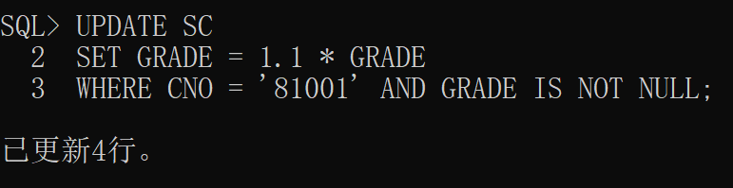
对比数据修改前后的GRADE情况以检验正确性。
数据修改前：
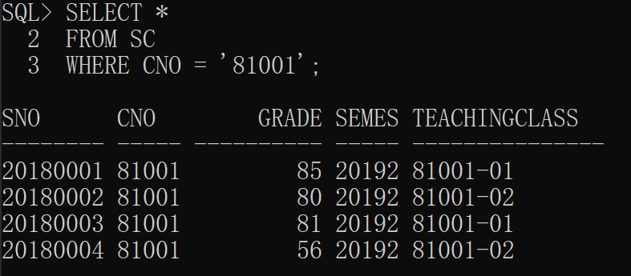
数据修改后：
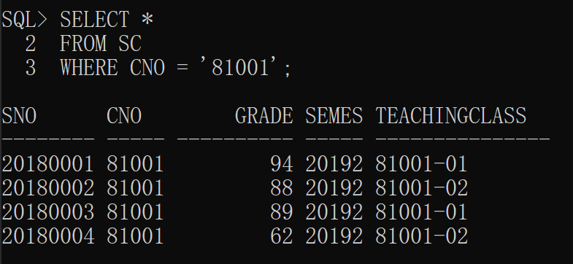
此外，为了保证成绩数据的合理性与有效性，可以在修改数据前设置一个触发器，使得成绩数值最高不超过100。
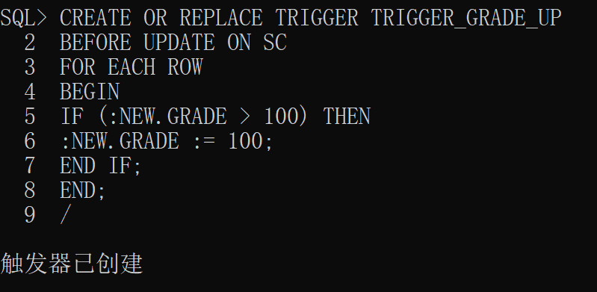

2.在SC表中删除课程名为数据库原理的成绩的元组。
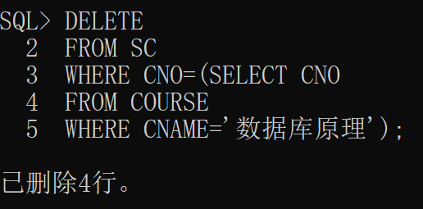
对比数据删除前后的数据库原理选课情况以检验正确性。
数据删除前：
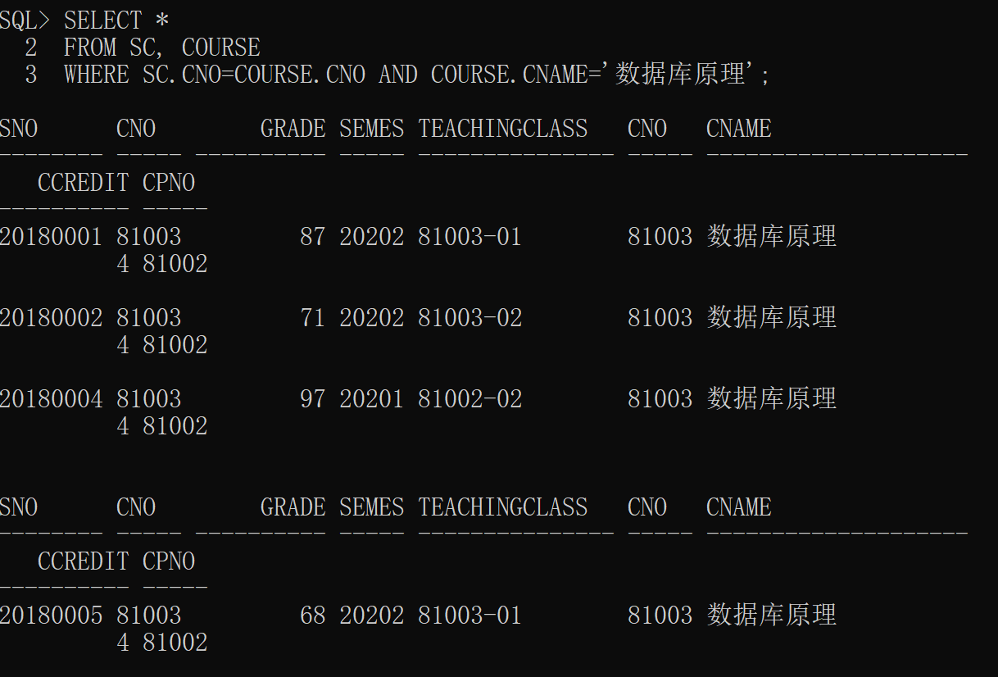
数据删除后：
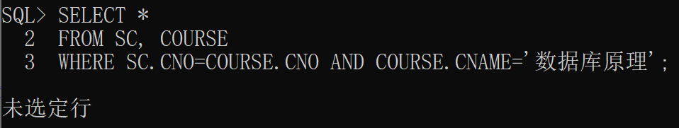

3.在Student和SC表中删除学号为20180003的所有数据。
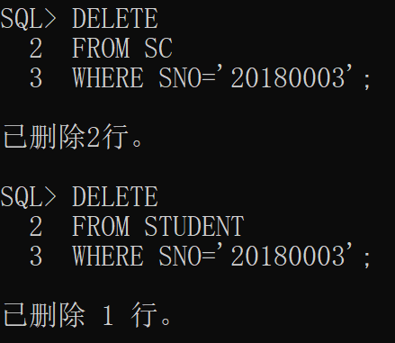
对比数据删除前后的20180003学号学生信息以检验正确性。
数据删除前：
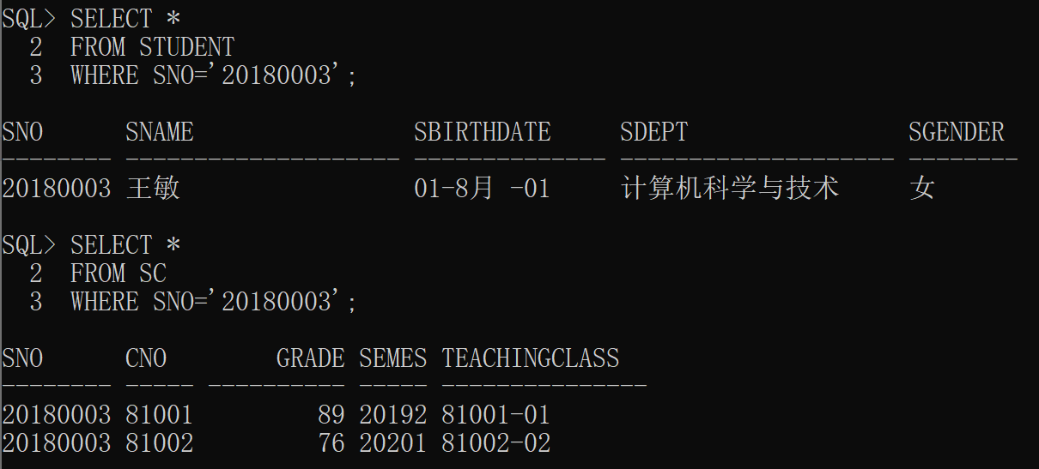
数据删除后：
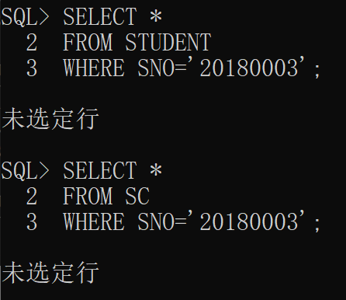
值得注意的是，在删除时需要注意删除SC表数据和Student表数据的顺序。因为在定义表时，规定了Student.Sno是SC.Sno的外码，所以如果先删除SC表数据会导致违反数据完整性约束条件而删除失败。应当先删除SC表的子记录，再删除Student的相关数据。
为了保证后续实验结果显示的完整性，这里对原表数据进行恢复后再进行后续实验。

实验四：视图的操作
1.建立男学生的视图，属性包括学号、姓名、选修课程名和成绩。
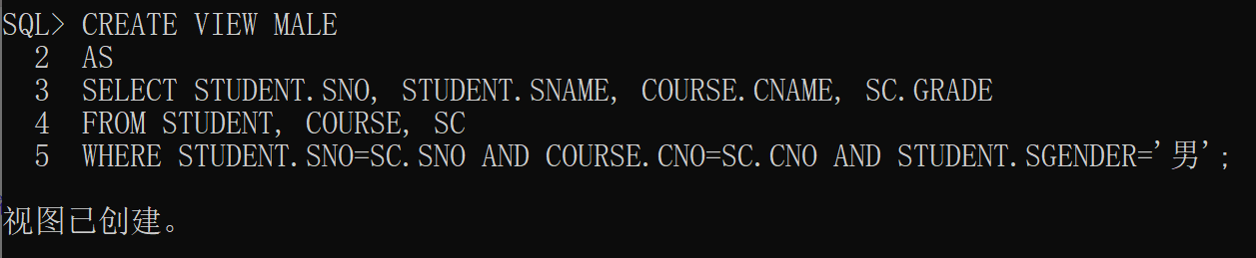
查看男学生视图情况（这里已提前对实验三中删除的所有数据进行了恢复）：
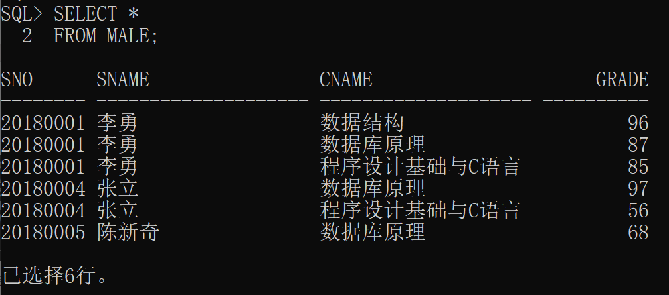

2.在男学生视图中查询平均成绩大于80分的学生学号与姓名。
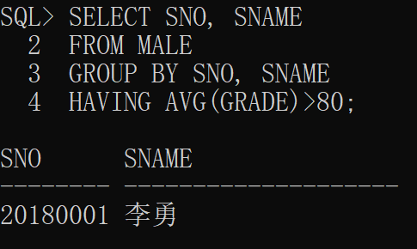
在该视图查询中，尽管GROUP BY子句仅需SNO就可以实现分组，但是如果仅添加SNO分组依据，Oracle会报错称“不是 GROUP BY 表达式”。这里SQL要求SELECT后面出现的属性必须全部出现在GROUP BY后面，反之则不然。

实验五：库函数，授权控制
1.计算每个学生有成绩的课程门数、平均成绩。
使用查询语句统计计算：
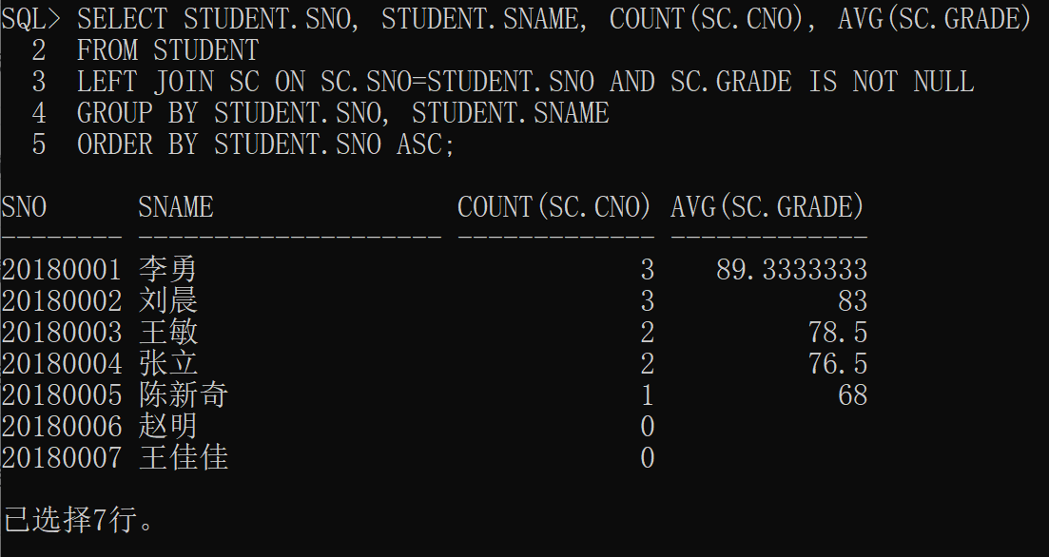
这里为了使没有成绩的学生信息也显示出来，没有使用简单的内连接语法，而是使用了左外连接方法。
使用过程统计计算：
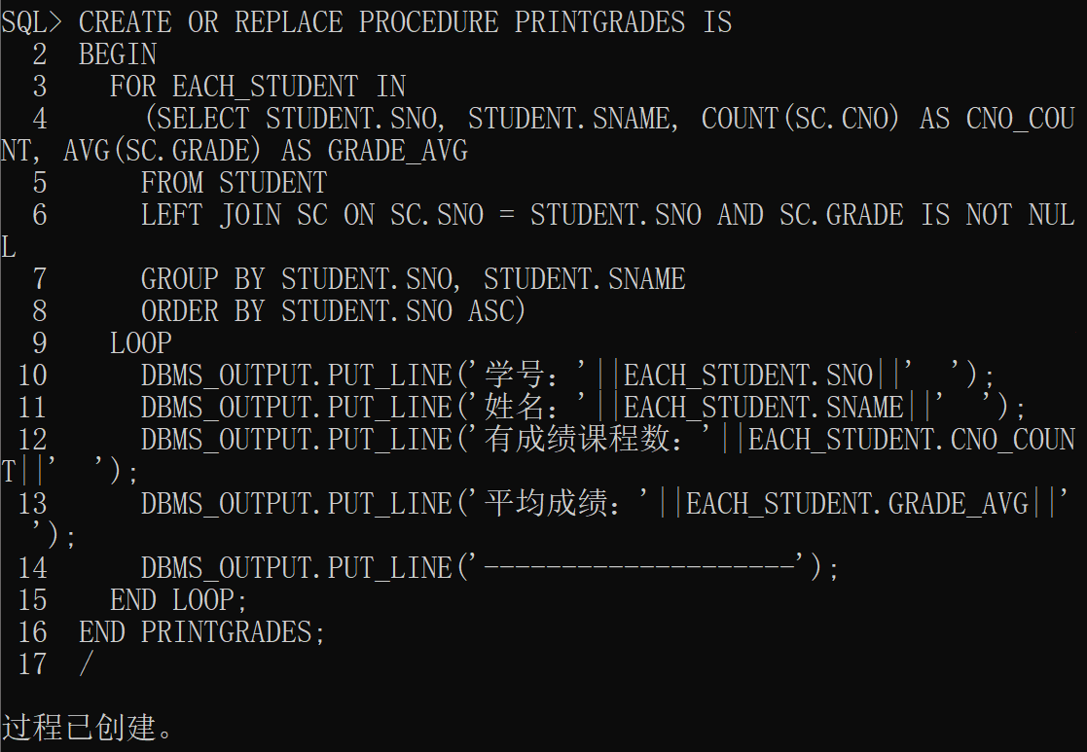
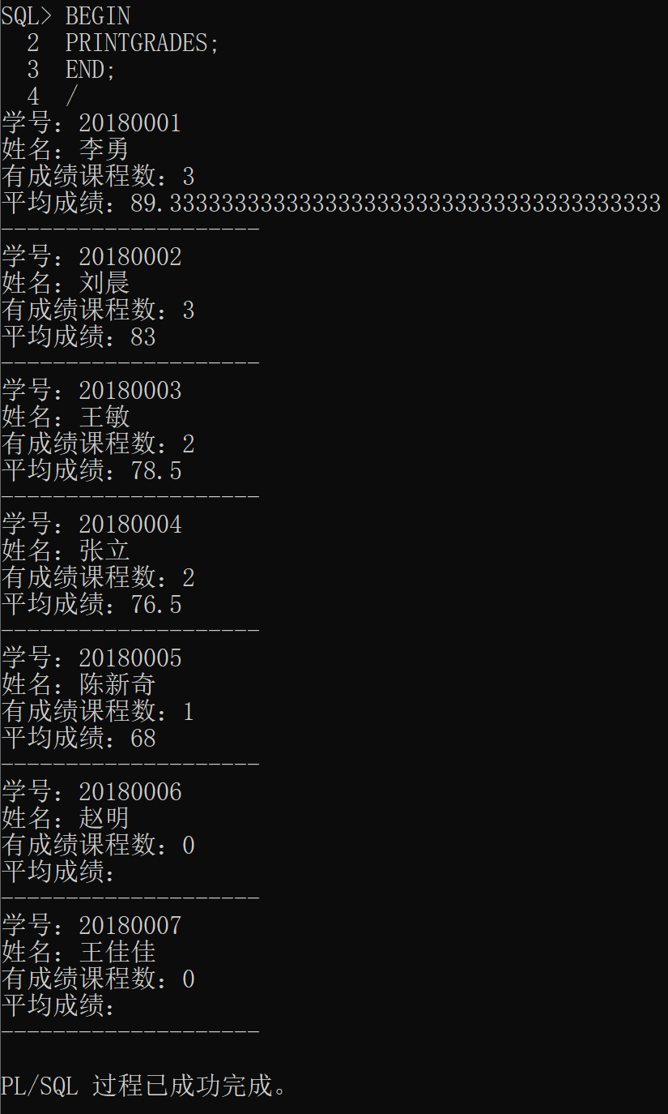

2.使用GRANT语句，把对基本表S、SC、C的使用权限授给其它用户。
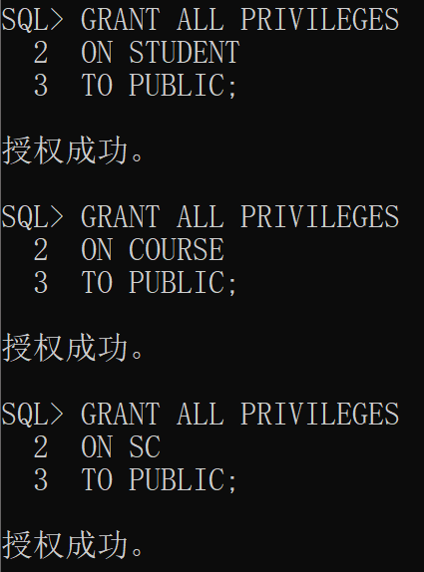

3.实验完成后，撤消建立的基本表和视图。
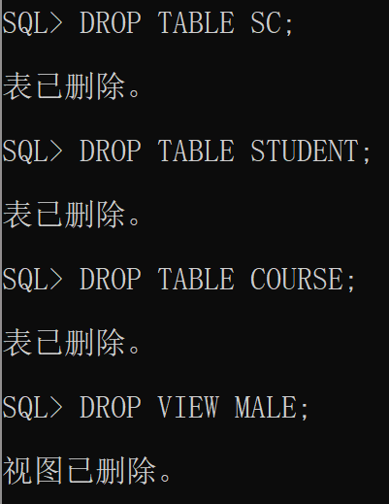
这里和之前一样需要注意的是，由于Student.Sno和Course.Cno分别是SC.Sno和SC.Cno的外码，所以需要先删除SC表才能再删除Student表和Course表。

实验六：综合实验：实现一个小型管理信息系统
熟练掌握 Visual C++、Pro*C、Java 或 Python 访问数据库的方法，设计和实现学生通讯录或学生选课的一个小型管理信息系统。要求具有数据的增加、删除、修改和查询的基本功能，并尽可能提供较多的查询功能，用户界面要友好。课程结束前提交上机报告和程序。
在本实验中，基于Python程序设计语言和MySQL数据库，实现了一个学生选课管理系统。该系统基于SC表进行功能实现。该项目除了实现了使用Python访问数据库，具有添加、删除、修改、查询的基本功能，还设计了友好的用户交互界面，实现了前后端有效连接。下面具体分析该系统的设计与功能。
首先，程序启动后，会产生一个选择功能的主菜单界面，用户可以选择自己想要使用的功能或者退出系统。可选择的功能有：添加信息、删除信息、修改信息、查询信息。
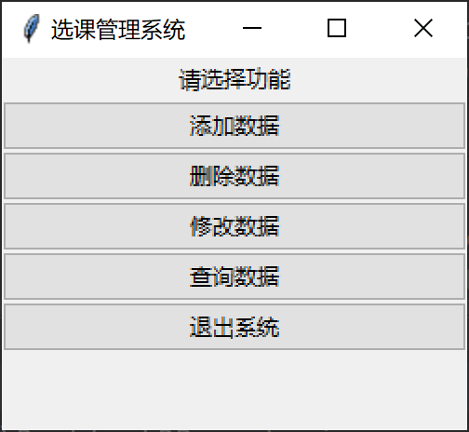
添加数据：
在该页面，用户需要填写待添加的选课信息，包括学号、课程号、成绩、学期和教学班，然后点击确定添加即可。然后系统会调用MySQL的ASERT指令，对数据库进行插入操作，插入成功和插入失败分别会弹出不同的提示窗口。
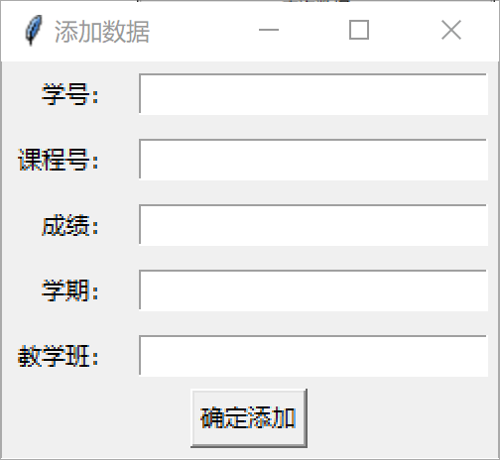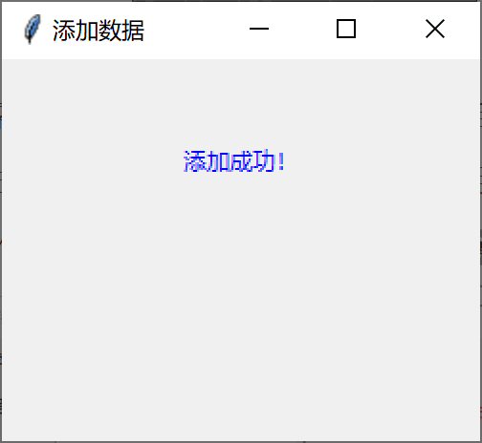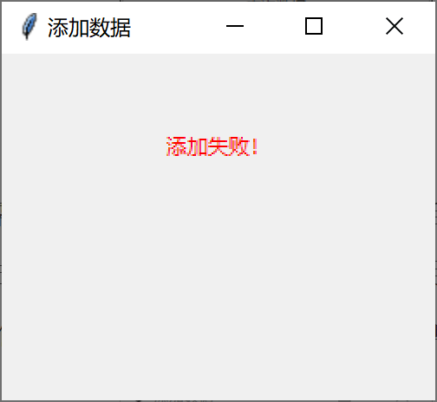
删除数据：
系统提供了4种删除数据的方法：包括精确单删、学号统删、课程统删。
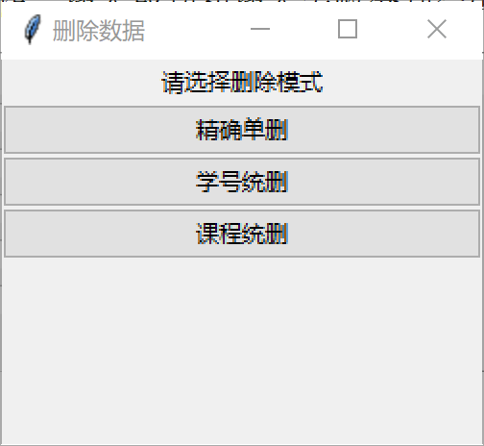
精确单删需要用户输入学号和课程号信息，由于SC数据库使用了这两个属性构成主码，因此可以唯一确定某个选课信息，精准删除单条记录。学号统删和课程统删则是分别键入学号或者课程号，然后删除该学号或者课程号对应的全部选课信息。三种删除功能的输入界面分别如下图所示。
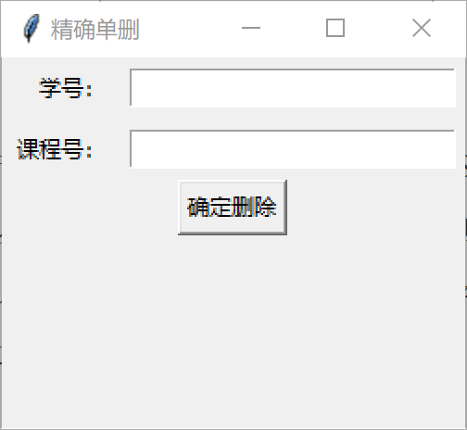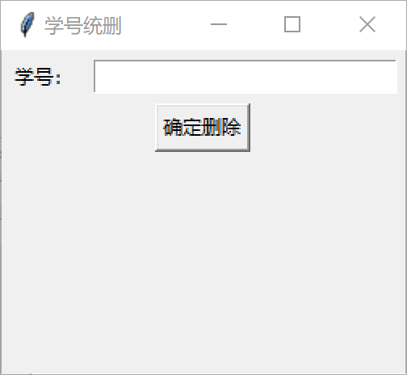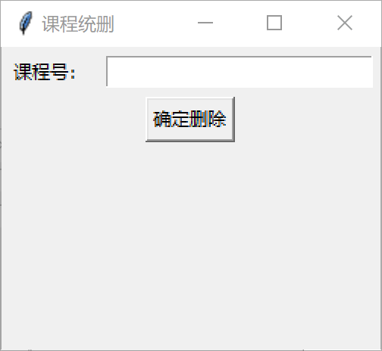
在系统执行删除的过程中，会先使用SQL的SELECT查询语句，筛选符合条件的记录。如果查询结果数为0，则会弹出删除失败的提示窗口，如果因为其他系统原因导致SQL无法执行删除同样会弹出删除失败窗口。如果系统调用DELETE指令能够正确删除对应记录，就会弹出删除成功的提示窗口。
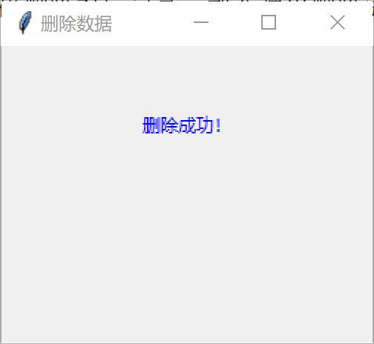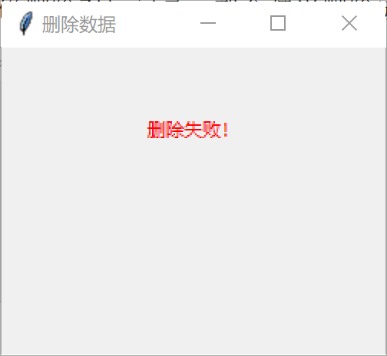
修改数据：
进入修改数据功能后，系统会首先提示输入学号和课程号，通过主码的特性精确SELECT精确定位到待修改数据。如果无法找到该记录则会提示查询为空。
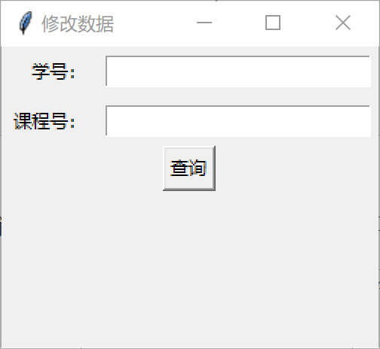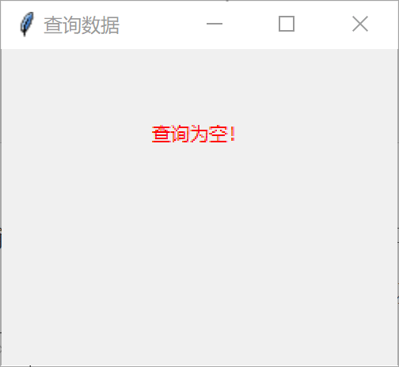
如果能够正确查询到数据，则会进入具体修改界面，此时固定学号和课程号信息，需要用户准确输入修改后的数据。然后系统调用UPDATE的SQL指令对数据库进行修改。正确修改后系统会弹出修改成功提示窗口。如果用户修改不符合表的某些约束，导致修改失败，系统就会弹出修改失败提示窗口。
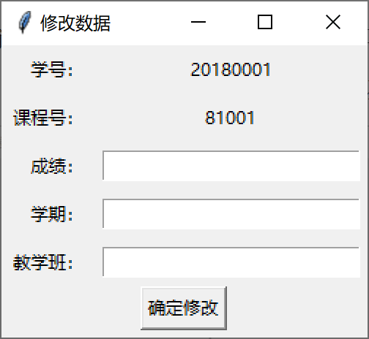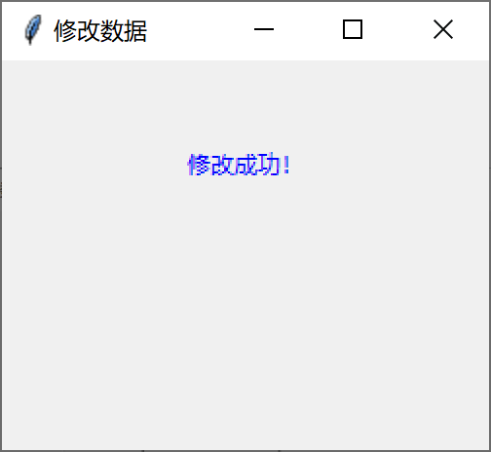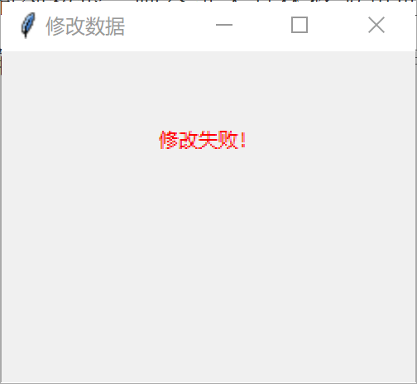
查询数据：
和删除数据类似的，系统提供了精确查询、学号查询、课程查询三种查询模式。
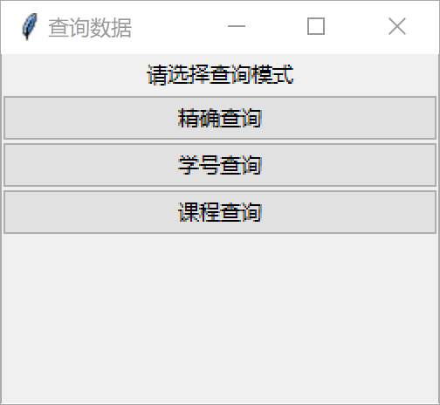
精确查询需要用户输入学号和课程号，系统调用SELECT的SQL指令，通过主码的特性实现对唯一记录的查询。学号查询和课程查询分别需要用户提供学号或者课程号，然后系统筛选出符合该条件的全部数据信息。
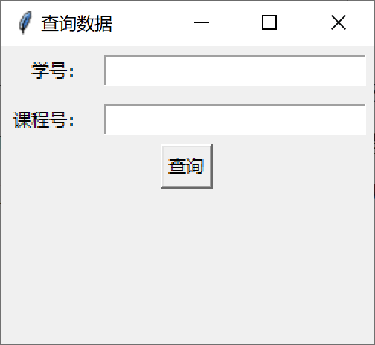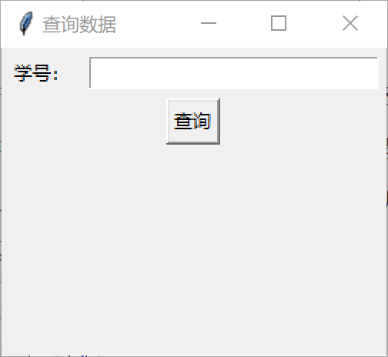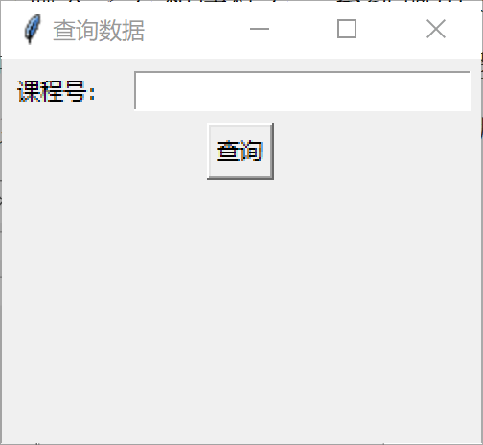
以学号20180001和课程号81001为例，展示不同查询模式的反馈结果。
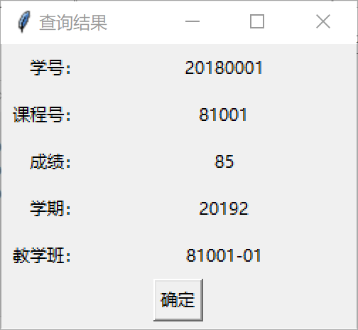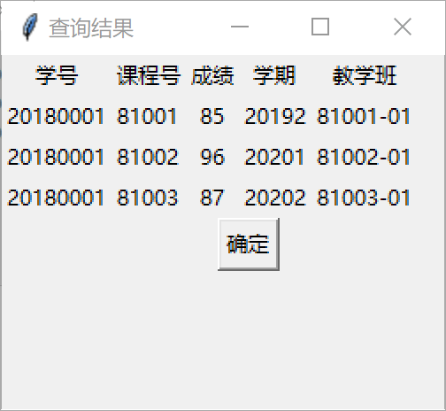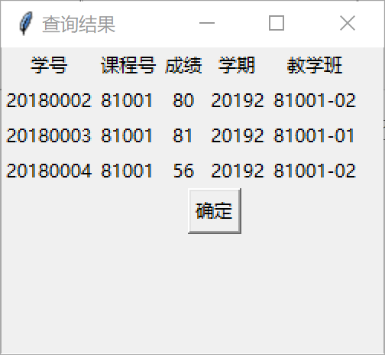
为了提供友好的使用体验，在查询失败时同样会弹出查询为空的提示窗口。
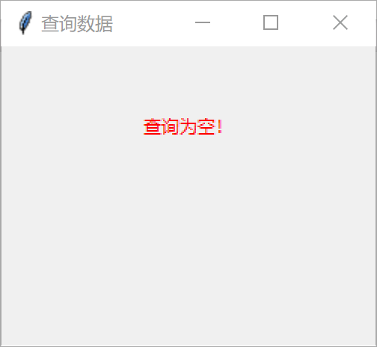
以上就是选课管理系统的全部功能和实现原理的简要介绍。由于刚刚学习制作前端的GUI，所以整体看上去比较简陋。某些功能其实并不符合前端制作的要求，例如页面的跳转应该是通过刷新来完成，而非简单的关闭和重开窗口。此外，由于期末月考试较多，未能实现更为复杂多样的用户功能，比如更多设置条件的查询等。事实上，通过该实验，已经初步掌握了使用Python对数据库进行控制的方法，更加丰富的功能即通过增加SQL指令条件、使用更多的if与else逻辑判断、更完善更高效的类的架构来实现。未来会基于在本节课上学到的知识，继续完善该系统，并结合人工智能专业的自然语言处理、计算机视觉等知识，添加一些更为高级的功能，如调用大模型API的数据库智能交互、数据库输入内容联想及功能建议、成绩单OCR扫描实现自动输入数据库等，从而进一步完善在本门课程上学习到的数据库知识。

致谢：
最后，感谢《数据库原理》这门课程，与其他专业课如信息检索与数据挖掘、自然语言处理等形成了良好的知识关联，完善了我们的计算机专业技能。
非常感谢毛宇光老师和陈紫老师对数据库课程对我们的悉心指导，给本课程带来了更多的学习动力与课程魅力。向老师们献上最诚挚的感谢与祝福！

附录：
1.三个基本表样式参考：
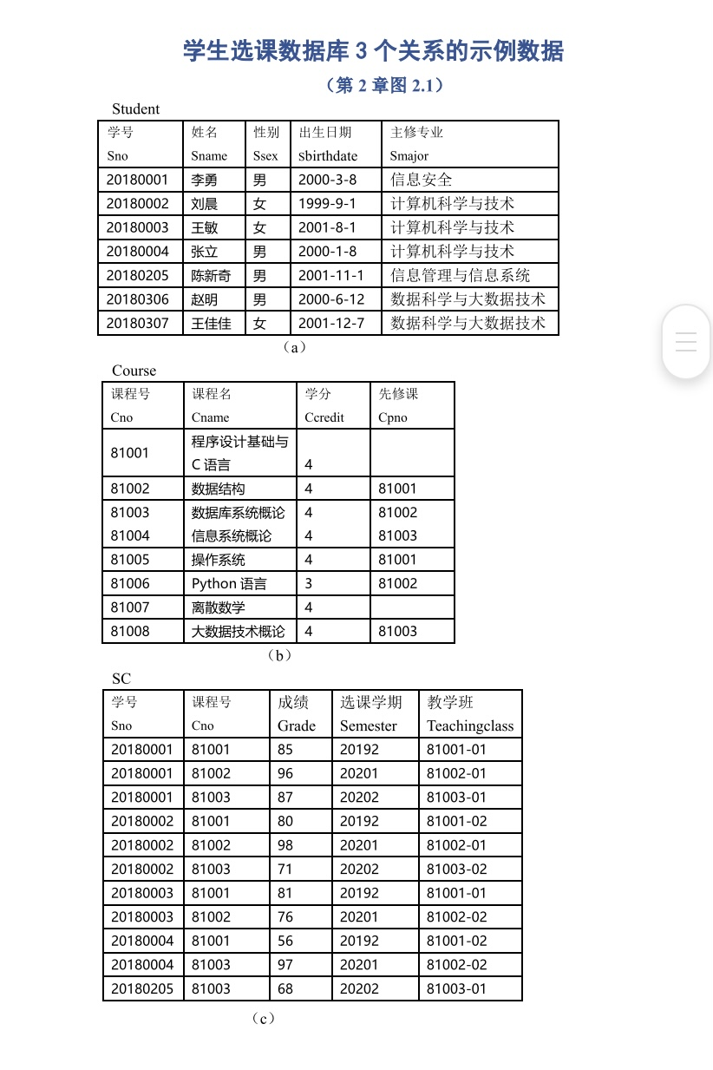

2.实验一至实验五的SQL指令见附件run.sql脚本文件。
实验六的Python代码见附件main.py脚本文件。

